Bund

DAY
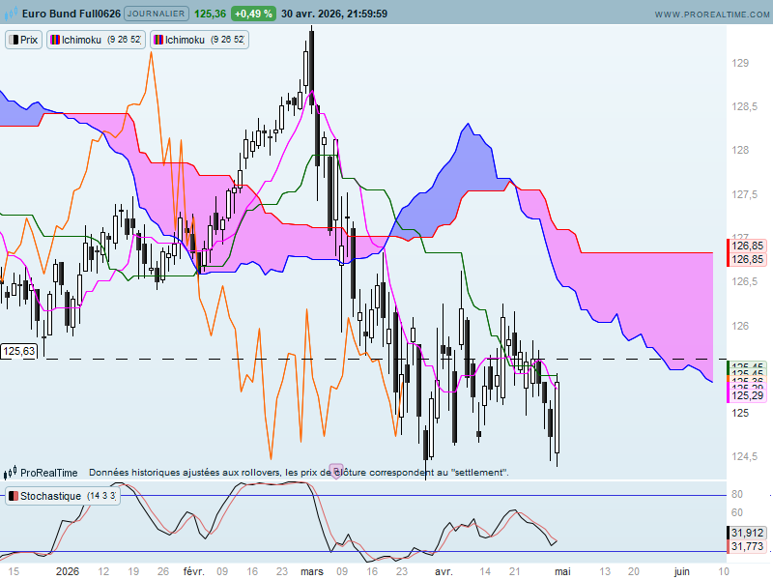

Sur le court terme, les courbes Ichimoku ne donnent pas de signaux positifs permettant d’envisager un début de retournement haussier. Pour autant les vendeurs même s’ils dominent les échanges, restent cantonnés à une zone dont le pivot peut être défini par le support/résistance de long terme de 125.63.
La forme du nuage futur avec une SSB plate sur 126.85 et une SSA orientée à la baisse, soit un élargissement du nuage, résulte d’une volatilité importante. Ainsi le nuage a perdu pour le moment sa direction.
La dernière chandelle est quant à elle positive, elle dessine un avalement haussier qui se classe dans les figures de retournement. Elle a pris naissance sur 124.40, proche du bas récent de 124.25. Elle termine la semaine et la séance après être venu sur le plat de KS de 125.45.
Ce plat de KS se prolongera un certain temps. Il devrait servir de résistance à la hausse des prix. Il va nous permettre de jauger la force des acheteurs et de valider ou pas un possible retournement des prix sur cette unité de temps.
En cas d’échec de dépassement de 125.45, il faudra surveiller le point médian de la chandelle blanche de 124.96. S’il tient après un repli, ce dernier devrait inciter l’ouverture de positions longues. Si ce n’est pas le cas, un retour sur les bas récents de 124.25-124.40 sera envisagé.

Week
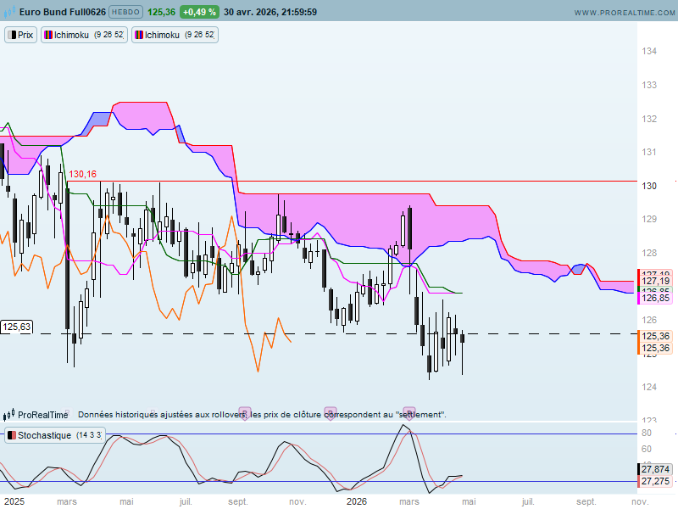
Le contexte est baissier sur le moyen terme avec des cours et une LS qui évoluent sous leur nuage.
Les plats qui s’y développent montrent que le contrat n’a plus de direction. Depuis la baisse du début d’année, le marché consolide autour de la résistance de long terme de 125.63.
Beaucoup d’incertitude comme le montre les dernières chandelles composées essentiellement de mèches. La dernière bougie traduit quant à elle un refus de la baisse mais ne valide pas un retournement des prix.
Ainsi le contexte géopolitique amène une grande incertitude mais il semblerait que les marchés de taux ont accepté et digéré une possible hausse des taux directeurs européens (juin +0.25% ?).
Techniquement, 125.63 parait être un pivot du marché. Son dépassement amènera les prix sur le plat de KS de 126.85. Cela sera un maximum dans l’environnement actuel car ce plat de KS Week est renforcé par un plat de SSB et de KS Daily.

Month
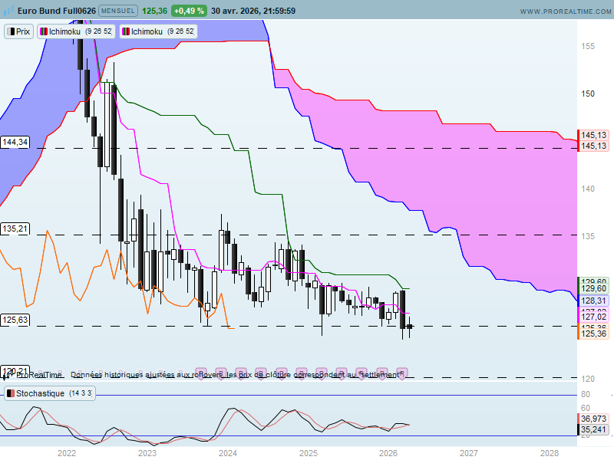
Environnement baissier sur le long terme.
Les prix sont revenus sur le support de 125.63 qui matérialise un plat mensuel de SSB passée. C’est un support fort et important. Sa rupture aura pour objectif le support suivant de 120.21 qui représente un plat de KS passée.
Sur cette unité de temps, on peut remarquer l’aplatissement de la TS et de la KS. La forme de ces courbes indique que le marché n’est plus en mouvement. Ce contexte limite le potentiel de baisse en cassure de 125.63. Une rupture franche de 124.25 permettra à la TS de reprendre une direction descendante, prémices d’un retour à une dynamique baissière.
A l’opposé, le plat de KS de 129.60 se prolongera plusieurs mois et servira de résistance dans l’éventualité d’un retour du courant acheteur.
La dernière chandelle du mois d’avril n’a pas de personnalité particulière. Elle ne prolonge pas la baisse du mois de mars et elle ne la remet pas en question. Elle s’inscrit dans un environnement incertain en attente d’informations plus précises sur le développement du contexte géopolitique et son impact sur l’inflation.

CONCLUSION : 125.63 sera un pivot pour les séances à venir. La hausse récente devra être maintenue au-dessus de 124.96 et validée par un dépassement de 125.45 pour envisager un retour des prix sur la résistance de 126.85.
Pas de reprise de la baisse tant que, sur le court terme, 124.25 servira de support.

ATTAL JEAN-LUC

TS (mauve) = plus haut + plus bas sur les 9 dernières périodes
2

KS (vert) = plus haut + plus bas sur les 26 dernières périodes
2

LS (orange) = clôture décalée de 26 périodes en arrière

SSA (bordure du nuage) = TS + KS projetée 26 périodes en avant
2

SSB (bordure opposée du nuage) = plus haut + plus bas sur les 52 dernières
2

périodes, projetées 26 périodes en avant

Unités de temps :

W: weekly

D: daily

H4: base 4 heures

H1 : base horaire

30M : base 30 minutes

